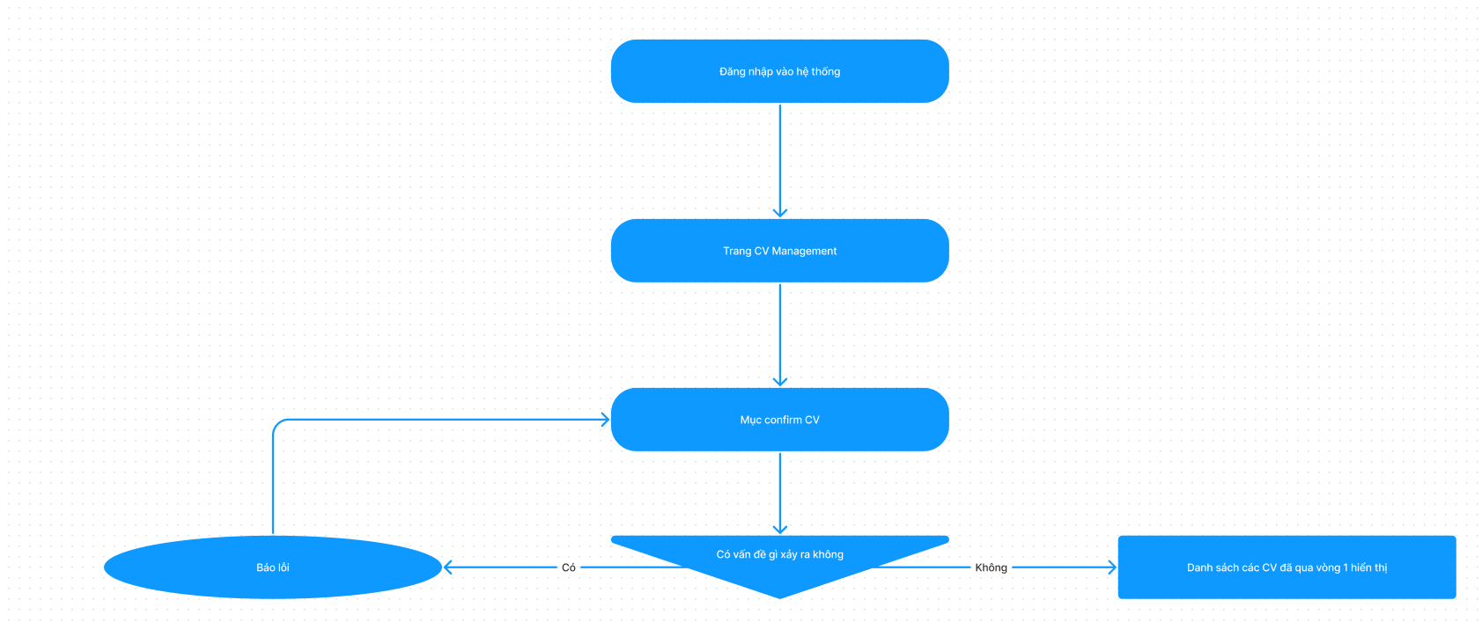

B1: Đăng nhập vào hệ thống

B2:Trang CV Management

B3:Vào mục Confirm CV

B4:Nếu không có lỗi gì thì danh sách các CV đã qua vòng 1 sẽ được hiển thị, nếu có lỗi thì báo lỗi.